

Mi kjære kone,
vår indarleg kjære mor og svigermor,
snille bestemor og oldemor,
gode syster, svigerinne og tante
Namn Namnesen
f. jentenamn 10.2.1936
sovna stille inn,
Voss sjukeheim
26. februar 2026
Borte for alltid, men likevel nær.
Du var oss så indarleg kjær.
Ektefelle
Barn – Svigerson
Barn – Svigerdotter
Barneborn
Oldeborn
Sysken
Slekta elles
Gravferd frå Vonheim
fredag 6. mars kl. 12:30.
Alle som vil fylgje Namn til
grava er hjarteleg velkomne.
Like kjært som blomar er
ei gåve til Voss sjukeheim
kontonr. 1233 56 789
eller Vipps 1234.
Merk gåva «Namn Namnesen».
Minnestunda vert avslutta ved grava.
Sjå baksida for nokre forslag til kva som kan stå i lysinga.
Symbol – Ein kan velja mellom mange symbol, under er nokre eksempel
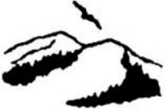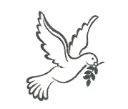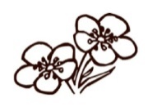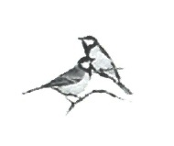
Relasjonar
• Kone / kjærast • Ektemann / mann / kjærast
• Mor / mamma / bonus mamma • Far / pappa / bonus pappa
• Svigermor • Svigerfar
• Mormor / farmor / bestemor / besta • Morfar / farfar / bestefar / besten
• Oldemor / ollo • Oldefar / ollen
• Syster / storesyster / veslesyster • Bror / storebror / veslebror
• Svigerinne / versyster • Svoger / verbror
• Tante / grandtante • Onkel / grandonkel
• Ven / venninne • Ven / kamerat
Ordbank til å beskrive menneske ein har mista
• Omsorgsfulle • Umistelege • Kjærlege • Vakre
• Hjelpsame • Tolmodige • Gode • Kunnskapsrike
• Fargerike • Livsglade • Varme • Tapre
• Rause • Leikne • Sprudlande • Modige
Minneord – Ynskjer ein minnetekst kan ein velje mellom mange, under er nokre eksempel
• Du var oss så kjær og så tung å mista • Du kjempa så tappert til siste slutt,
• I all di ferd var du venleg og tru, minna og saknet kan ingen ta frå oss.
minnet om deg vil i hjarta bu. • To flittige hender har lagt seg til ro,
• Du var så god og du var oss så kjær, eit strevsamt liv er til ende.
i minnet er du oss alltid nær.
Seremonistad / Minnestund
• Alle som ynskjer å vera til stades i Vonheim / kyrkja
• Alle som vil ta eit siste farvel med namn
• Etter namn sitt ynskje har gravferda / bisetjinga funne stad i det stille.
• Alle som vil ta del er hjarteleg velkomne, likeeins til minnesamvær på..

